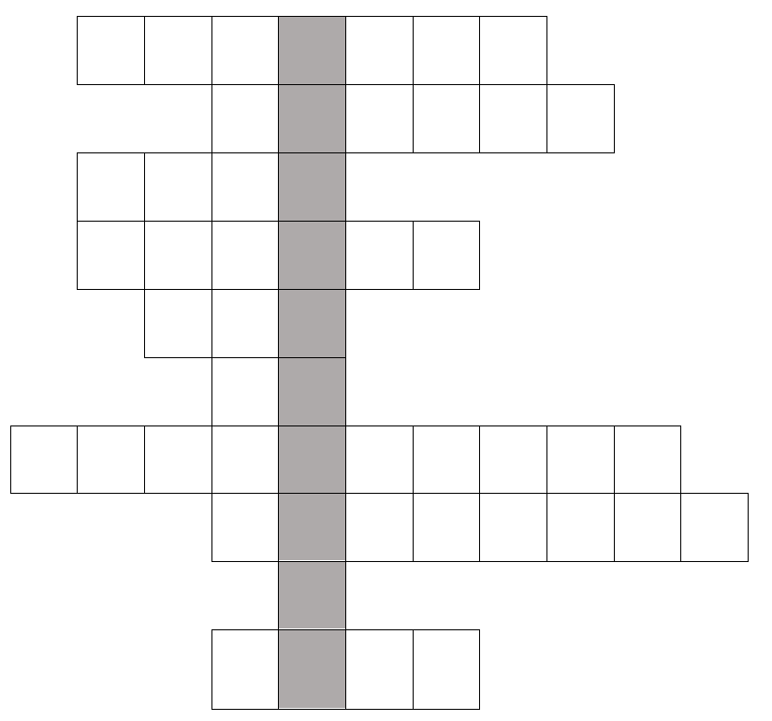 1.

2.

3.

4.

5.

6.

7.

8.

9.

10.

1. Bunda stojí po zlevnění 180 Kč. Před zlevněním stála 210 Kč. Vyjádři zlomkem, jaká byla na bundu sleva a slovo, které vyjadřuje tuto část celku, zapiš do křížovky.

2. Vypočítej a výsledek napiš do křížovky.

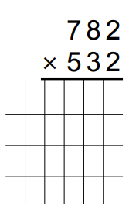  
3. Ve třídě je 27 žáků. Z nich umí plavat 21 a lyžovat 9 žáků. Ani plavat, ani lyžovat neumí 3 žáci. Kolik žáků umí plavat i lyžovat? Zapiš slovy.

4. Vypočítej a výsledek napiš do křížovky.

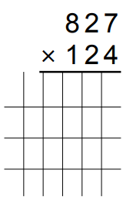

5. V míse bylo 24 koláčů. Maroš snědl 12 koláčů, jeho malá sestra třikrát méně. Kolik koláčů zůstalo v míse? Zapiš slovy.

6. Vyřeš rovnici a výsledek zapiš do křížovky:

5x – 92 + 2x = 55

7. Sourozenci šli na houby. Jana našla o 38 hub víc než Pavel. Cestou domů ji Pavel poprosil, aby mu dala tolik hub, aby měli oba stejně. Kolik hub mu má Jana dát? Výsledek napiš slovy.

8. citoslovce ∙ červenec ∙ slovesa : 35 + 1 = ___

Výsledek převeď na měsíc a zapiš do křížovky.

9. V 6:18 h vyjela z Černého Mostu směrem na Zličín souprava metra a ve stejnou chvíli vyjela souprava i v opačném směru.

Právě je 6:50 h a je to 9 minut od chvíle, kdy se soupravy minuly, a zároveň zbývá 12 minut do příjezdu do cílové stanice.

V kolik se hodin se soupravy míjely?

a) 6:40 – napiš do tajenky písmeno „m“

b) 6:41 – napiš do tajenky písmeno „k“

c) 6:42 – napiš do tajenky písmeno „n“

d) 6:43 – napiš do tajenky písmeno „l“

10. Vypočítej příklad na písemné dělení a výsledek zapiš do křížovky:

12930 : 6 =

Čísla v tajence nahraď za písmena podle pořadí v abecedě – např. číslo 2 -> 2. písmeno v abecedě – B.

Tajenka: ___________